 | ИНФОРМАЦИОННЫЙ БЮЛЛЕТЕНЬ  ПОЖАРНОЙ БЕЗОПАСНОСТИ  ОТДЕЛЕНИЯ НАДЗОРНОЙ ДЕЯТЕЛЬНОСТИ  И ПРОФИЛАКТИЧЕСКОЙ РАБОТЫ  ПО МО Г. ДИВНОГОРСК |  | 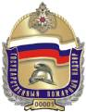  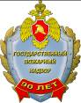
Выпуск № 25 от 30 июня 2021 года

День России – 12.06.2021 г., 5-6 стр.  Оперативная обстановка  с пожарами, 2 стр.  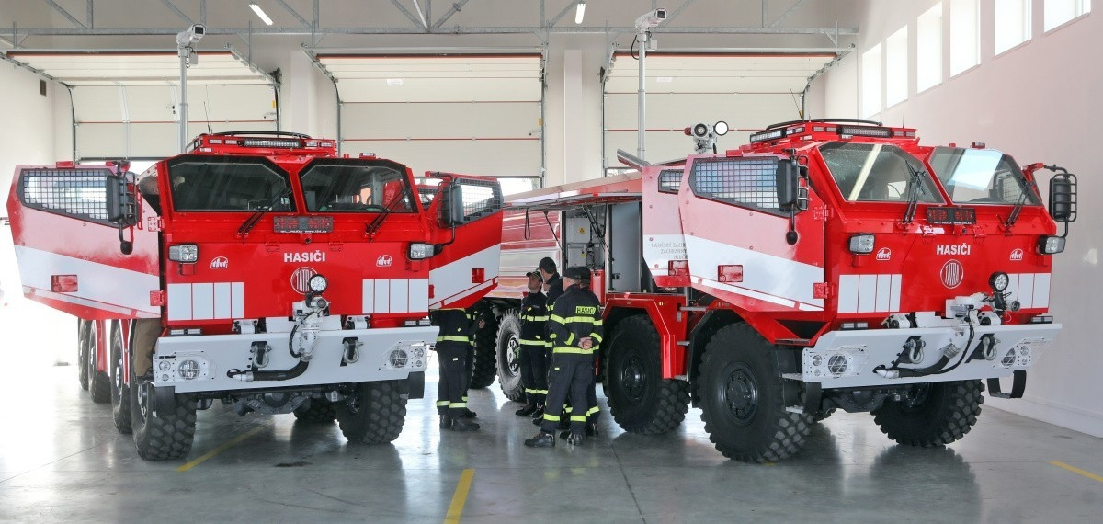 |  | Учения на Красноярском водохранилище, 3-4 стр.  Правила пожарной безопасности в летний период, 7-8 стр.  Профилактическая работа на территории МО г. Дивногорск,  9-10 стр.
При возникновении пожара немедленно вызывайте
пожарную охрану!!!
Тел. 01, с сотовых телефонов 112, 101

Оперативная обстановка с пожарами на территории Красноярского края за июнь 2021 года:

- произошло 643 пожара;
- погибло на пожарах 15 человек,
- из них погибло 0 детей;
- получили травмы на пожарах 16 человек,
- в том числе травмировано 2 ребёнка.

Оперативная обстановка с пожарами на территории
МО г. Дивногорск за июнь 2021 года:

- произошло 6 пожаров;
- погибло людей на пожарах 0 человек;
- получили травмы на пожарах 0 человек.
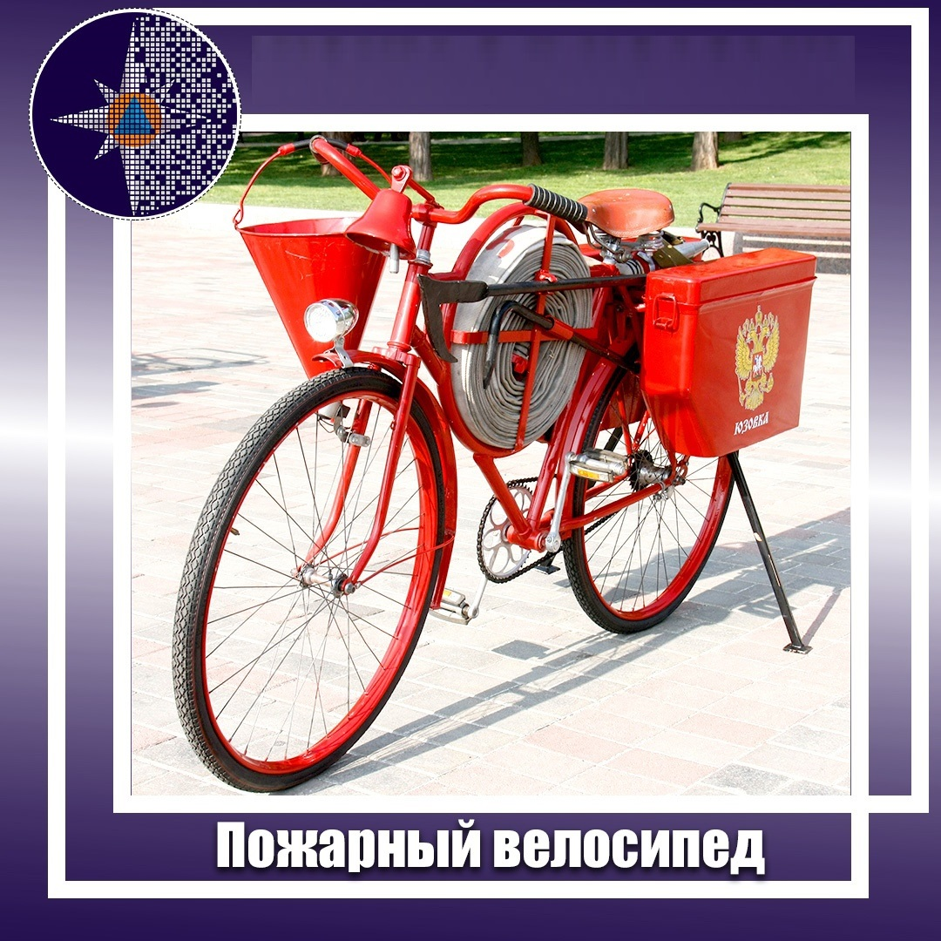

Учения на Красноярском водохранилище

На Красноярском водохранилище прошли учения по спасению утопающих.
02.06.2021 г. на акватории Красноярского водохранилища Сотрудники КГКУ «СПАСАТЕЛЬ» и структурные подразделения территориальной подсистемы РСЧС провели совместную тренировку. Они отрабатывали взаимодействие всех служб при спасении утопающих.
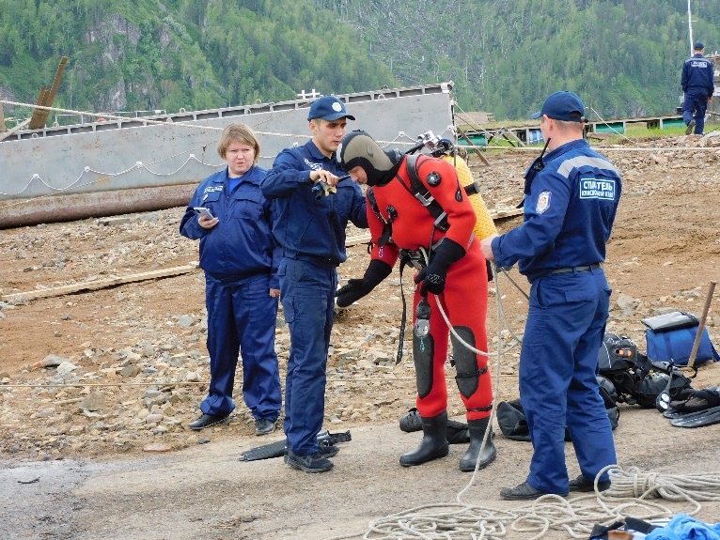
«Красноярское море – излюбленное место отдыха не только дивногорцев, но и жителей всего региона. С началом летнего сезона поток отдыхающих вырастает многократно. А с этим увеличивается и риск происшествий на воде. Поэтому очень важно напомнить всем отдыхающим правила безопасного поведения на воде и привести в готовность спасательные службы. Прошедшие учения показали высокий уровень взаимодействия.

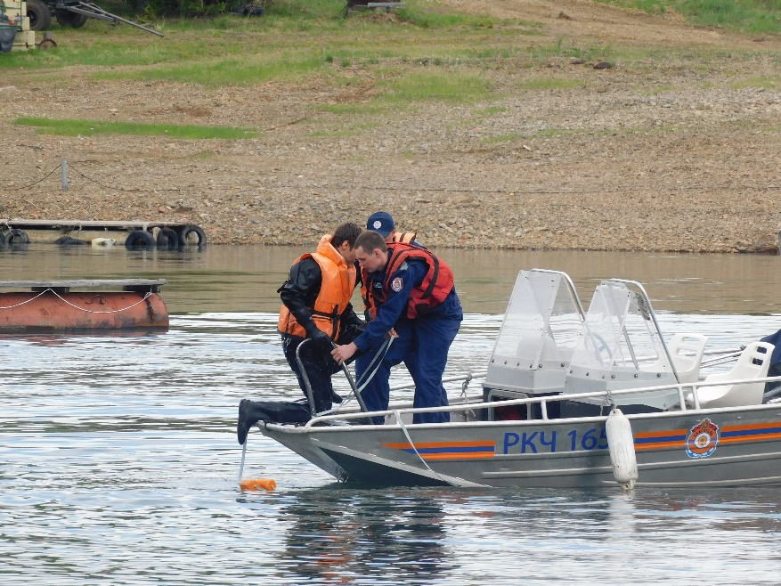
По легенде учений на открытой воде из маломерного судна упали в воду двое мужчин. Один из потерпевших без спасательного жилета сразу же ушел на дно. Очевидцы сообщили о происшествии в течение нескольких минут. Спасатели оперативно сработали и вытащили из воды потерпевшего, которому сразу была оказана медицинская помощь.
В это же время на берегу команда водолазов экипировалась для поиска, ушедшего на дно человека. В короткий срок его нашли и вытащили на берег. Врач констатировал смерть.
Конечно же, в качестве утонувшего выступил учебный манекен, но эта ситуация наглядно показывает последствия пренебрежения правилами нахождения на воде.
Спасатели напоминают правила безопасного поведения на воде:
- находиться на плавсредстве в спасательном жилете,
- купаться только в специально оборудованных местах,
- не нырять в незнакомых местах,
- не заплывать за буйки,
- не выплывать на судовой ход и не приближаться к судам,
- не устраивать игр в воде, связанных с захватами,
- не плавать на надувных матрасах или камерах,
- не использовать неисправные плавательные средства,
- не купаться в нетрезвом виде.
Отметим, что на территории Дивногорска и поселков зон отдыха, оборудованных для купания нет.

Старший инспектор ОНД и ПР по МО г. Дивногорск – Жданов И.В.

День России- 12.06.2021 г.

День России, который отмечается 12 июня, — один из самых молодых отечественных праздников. Он официально отмечается с 1992 года, это первый праздник, учрежденный после распада СССР.
12 июня 1990 года была принята Декларация о государственном суверенитете России (тогда еще Российской Советской Федеративной Социалистической Республики — РСФСР, входящей в состав СССР). Советский Союз еще существовал, но первый и единственный президент СССР Михаил Горбачев уже готовил подписание нового союзного договора. У РСФСР был свой лидер — Борис Ельцин, открыто конфликтовавший с Горбачевым.
На первом Съезде народных депутатов РСФСР, который проходил с 16 мая по 22 июня 1990 года в Москве, Ельцин был избран председателем Верховного Совета РСФСР. А 12 июня съезд принял Декларацию о государственном суверенитете РСФСР. Документ провозглашал приоритет Конституции России и ее законов на территории РСФСР.
Этому предшествовал «парад суверенитетов» некоторых республик СССР, которые раньше приняли подобные декларации и заявили о выходе из состава СССР.

Первые выборы президента РСФСР (на тот момент еще в составе СССР) состоялись 12 июня 1991 года. Около 77% голосов на них набрал Борис Ельцин.
Центральная власть пыталась остановить стремительный распад Советского Союза. 17 марта 1991 года состоялся единственный за всю историю СССР всесоюзный референдум о судьбе Советского Союза. На референдуме почти 78% граждан высказались за сохранение Союза как обновленной федерации равноправных суверенных государств и республик бывшего СССР.
Однако народное волеизъявление фактически было проигнорировано: новый Союз так и не был создан. Августовский путч 19 августа 1991 года, когда власть попытался захватить Государственный комитет по чрезвычайному положению (ГКЧП), провалился, однако Михаил Горбачев фактически полностью утратил авторитет, добровольно уступив бразды правления Ельцину. 8 декабря 1991 года были подписаны Беловежские соглашения, и Советский Союз официально прекратил свое существование.
После распада СССР было принято новое название страны-правопреемницы — Российская Федерация (Россия), у РФ появилась отражающая изменившиеся реалии Конституция и новые государственные символы. Борис Ельцин стал первым президентом Российской Федерации.
В связи с тем, что 12 июня была принята Декларация о государственном суверенитете России и прошли первые президентские выборы, было принято решение сделать этот день праздничным.
В 1992 году Верховный совет РФ издал соответствующий указ, и 12 июня стало днём принятия Декларации о государственном суверенитете Российской Федерации, получив статус праздничного (нерабочего) дня.
В июне 1994 года Борис Ельцин своим указом объявил День принятия Декларации о государственном суверенитете Российской Федерации государственным праздником России.
Еще через четыре года — 12 июня 1998-го — Борис Ельцин в праздничном обращении предложил переименовать праздник в День России.
Это было сделано потому, что возникла путаница — в обиходе праздник часто называли День независимости России, но такое название было некорректным. Россия из состава СССР (в отличие от других республик) никуда не выходила — именно Российская Федерация является законной и единственной правопреемницей Советского Союза.
Так что название праздника День России было оправданным и быстро прижилось. Официально оно было закреплено в 2002 году с принятием нового Трудового кодекса РФ, в котором были прописаны новые праздничные и выходные дни.

Инспектор ОНД и ПР по МО г. Дивногорск - Макеич В.В.

Правила пожарной безопасности в летний период

Такой вопрос, как пожарная безопасность летом является серьезным и важным для каждого человека. В жаркое время года вероятность возникновения возгораний на природе и в помещении возрастает, накладывая на людей дополнительные требования по аккуратности и внимательности к своим действиям. Банальная неосторожность становится причиной серьезных последствий, лесных пожаров, занимающих гектары территорий, гибели диких животных и граждан.
Отдых на природе, куски стекла или стеклянные предметы (срабатывающие как линза для солнечных лучей), недогоревший костер, окурок, брошенный на сухую траву – это оказывается причиной бедствий и проблем. Следуя правилам поведения в весенне-летнее время, вы спасаете себя, окружающих людей и природу от неприятностей.
Лето — время отпусков и опасности. Самый серьезный этап в году, когда проблема несанкционированных возгораний предельно актуальна – лето. Температура окружающей среды достигает 30-40 градусов на открытом солнце, пламя возникает легко и потушить его без спецсредств и доступа к воде, песку оказывается нелегко.
Летний пожароопасный период отличается наличием у большинства людей отпусков, каникул, праздников на природе, что также накладывает свой отпечаток на ситуацию с возгораниями. В это время нужно проявлять особенную осторожность, внимательность и неуклонно следовать советам разумного поведения.
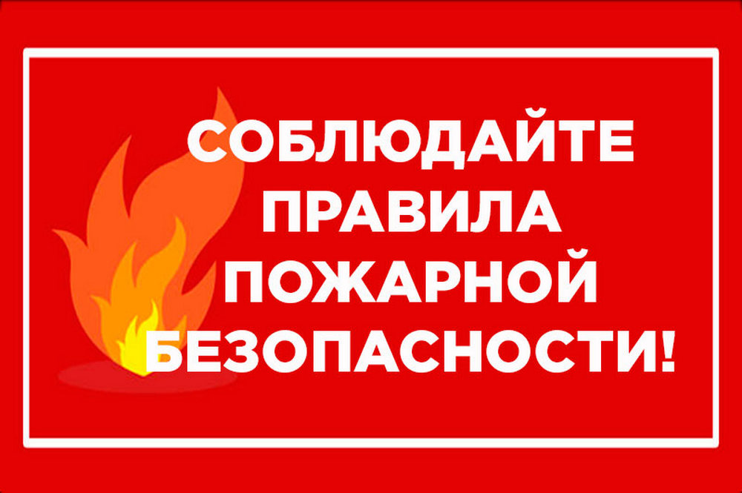
Летний пожароопасный период несет с собой не только время для отпуска и отдыха на даче или море, но и повышенные требования к личному поведению. В это время необходимо соблюдать меры пожарной безопасности в летний период.

Чтобы свести вероятность ЧП к минимуму, необходимо придерживаться следующих советов:
не заправлять автомобиль при запущенном двигателе;
не разжигать костер в ветреную погоду;
не разжигать пламя возле зданий, техники, легко воспламеняющихся материалов;
нельзя доверять огонь и уход за ним несовершеннолетним;
необходимо применять тепловую защиту для оборудования;
не разводить костер в непосредственной близости к деревьям, и не оставлять угли от него не затушенными.
Сводка правил поведения содержит много пунктов, с которыми обязательно должен ознакомиться подробно каждый человек.
Появление возгорания на природе провоцируют многие факторы, учесть которые все не представляется возможным. Чаще всего таковым являются:
оставляются без присмотра источники огня. Брошенный окурок, спичка, недогоревший костер – все это потенциальная опасность;
пал сухой травы, что нередко наблюдается в сельской местности и пригороде;
проведение работ, связанных с огнем, в условиях устойчивой сухой погоды, без следования правилам безопасности: использование болгарки, сварочного аппарата, горелки и т. д.
Причиной возгорания оказывается также сжигание мусора, баловство, возгорание легковоспламеняющихся предметов и материалов при неправильном хранении и эксплуатации.
Берегите себя и природу от огня! Отдыхайте и работайте только с соблюдением правил пожарной безопасности и здравого смысла!

Инспектор ОНД и ПР по МО г. Дивногорск - Макеич В.В.

Профилактическая работа на территории МО г. Дивногорск

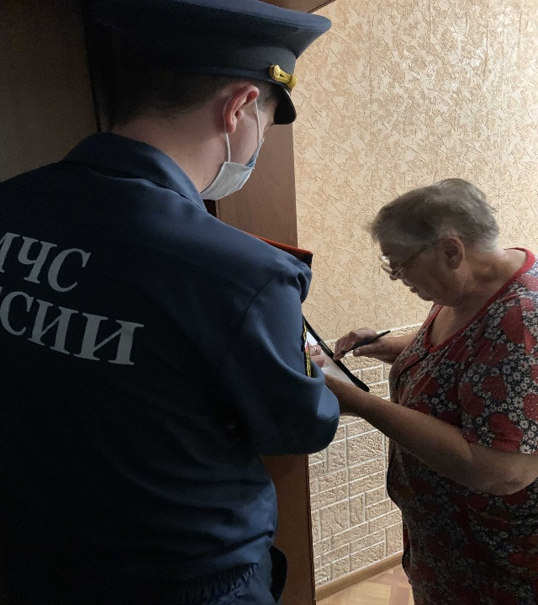
Профилактика пожаров в повседневной жизни предусматривает осторожное обращение с огнем, горючими материалами и техникой, где в первую очередь следует позаботиться о своей жизни и о своём жилье. Сотрудники ОНД и ПР по МО г. Дивногорск совместно с сотрудниками 29 ПСЧ 3 ПСО ФПС ГПС МЧС России по Красноярскому краю проводят ежедневную работу с населением, в особенности с детьми и подростками, направленную на профилактику пожаров. Большая часть пожаров в быту происходит из-за халатного отношения к правилам и нормам пожарной безопасности. Именно поэтому профилактические рейды являются обязательной составляющей, как для сотрудников МЧС, так и для детей и взрослых.
ОНД и ПР по МО г. Дивногорск рекомендует соблюдать следующие правила пожарной безопасности, чтобы избежать неприятностей:
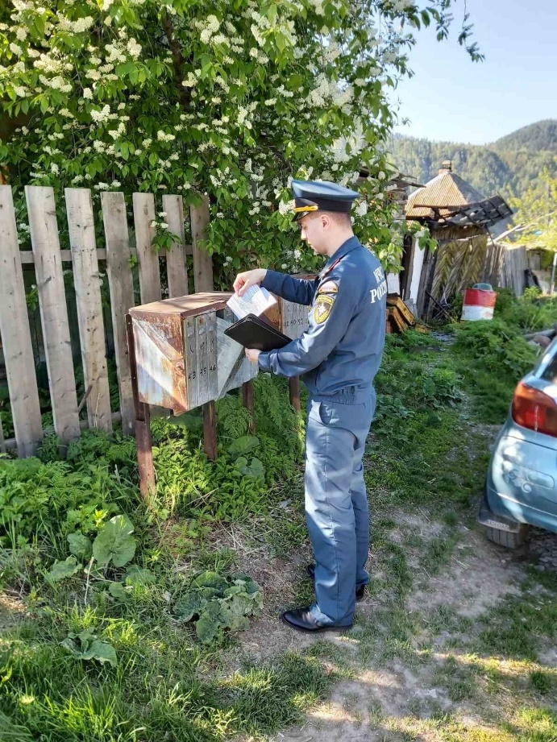
- на лестничных клетках зданий в целях безопасности запрещено оставлять любые предметы, мешающие экстренной эвакуации и действиям по тушению пожаров. В этот список также попадают чердаки, подвалы общие балконы, террасы и лоджии;
- необходимо хранить различные легковоспламеняющиеся вещества согласно определённым правилам. Аэрозоли, баллончики с жидкостью под давлением нельзя оставлять рядом с нагревательными приборами, вблизи огня, иначе может произойти взрыв содержимого в емкости;
- не распылять аэрозоли возле пламени, как и разбирать баллоны на составляющие;
- конфорки газовых плит всегда оставляют плотно закрытыми;
- спички, зажигалки, устройство электроподжига изолировать от детей в обязательном порядке;
- для курения положено отводить специальное помещение или территории, которые оснащают указательными, запрещающими знаками, урнами и пепельницами;
- любые ремонтные работы газопровода или электричества должны производиться профессионалами при условии наличия у них определенного уровня квалификации и разрешительных документов.
Соблюдение правил обращения с огнем сократит риски возникновения возгораний жилых домах и общественных местах.
Если вы заметили возгорание или почувствовали сильный запах дыма звоните в пожарную охрану по номерам 01 или 101!

Дознаватель ОНД и ПР по МО г. Дивногорск – Ревченков С.Ю.

При возникновении пожара немедленно вызывайте пожарную охрану!!!
Тел. 01, с сотовых телефонов 101, 112

Выпускается бесплатно. | № 25 от 30 июня  2021 года | Выпускается отделением надзорной деятельности и профилактической работы по МО г. Дивногорск УНД и ПР ГУ МЧС России по Красноярскому краю.  Адрес: Красноярский край, г. Дивногорск,  ул. Бочкина, 37, тел. 8(39144) 3-79-32  эл. почта: divbal-85@mail.ru

